1、BOA服务器移植

1.解压源码

tar xvf boa-0.94.13.tar.tar

cd boa-0.94.13

2.进入src/

./configure 生成Makefile

修改Makefile

修改CC ＝ gcc

CPP ＝ gcc -E

为

**CC = sw_64sw2-unknown-linux-gnu-gcc**

**CPP = sw_64sw2-unknown-linux-gnu-gcc -E**

3.make编译

问题1：

**yacc -d boa_grammar.y**

**make: yacc: Command not found**

**make: *** [y.tab.c] Error 127**

解决：**sudo apt-get install -y byacc**

问题2：

**lex boa_lexer.l**

**make: lex: Command not found**

**make: *** [lex.yy.c] Error 127**

解决：**sudo apt-get install flex**

问题3：

**util.c:100:1: error: pasting "t" and "->" does not give a valid preprocessing token**

**make: *** [util.o] Error 1**

解决：**修改 src/compat.h**

**找到**  **#define TIMEZONE_OFFSET(foo) foo##->tm_gmtoff**

**修改成**  **#define TIMEZONE_OFFSET(foo) (foo)->tm_gmtoff**

2准备工作

　　1 Boa需要在/etc目录下建立一个boa目录，里面放入Boa的主要配置文件boa.conf。

　　sudo mkdir /etc/boa 新建目录

       复制文件boa.conf到/etc/boa目录

2 修改/etc/boa/boa.conf

　　sudo gedit ~/etc/boa/boa.conf 管理员身份打开boa.conf，其他身份无法修改和保存boa.conf。

　　注意：修改boa.conf等文件需要管理员身份，获取管理员身份方法有多种，推荐直接sudo gedit来打开。

　　(1)Group的修改

　　修改 Group nogroup

　　为 　Group 0

　　(2)user的修改

　　修改 User nobody

　　为 　User 0

　　(3)修改ScriptAlias的路径

　　修改ScriptAlias /cgi-bin/ /usr/lib/cgi-bin/

　　为 ScriptAlias /cgi-bin/ /www/cgi-bin/

　　(4)去掉ServerName前面的注释符号#

　　修改#ServerName [www.your.org.here](http://www.your.org.here/)

　　为 ServerName [www.your.org.here](http://www.your.org.here/)

　　否则会出现错误: **"gethostbyname::No such file or directory"**

　　(5)注释掉AccessLog命令

　　修改AccessLog /var/log/boa/access_log

　　为# AccessLog /var/log/boa/access_log

否则会出现错误提示: **"Cannot open ... for logging:logfile open:Is**

**a directory"**

（6）DocumentRoot的修改

修改DocumentRoot /var/www

为DocumentRoot /www

　　3 修改 src/compat.h

　　#define TIMEZONE_OFFSET(foo) foo##->tm_gmtoff

　　修改成

　　#define TIMEZONE_OFFSET(foo) (foo)->tm_gmtoff

　　否则会出现错误：**util.c:100:1: error: pasting "t" and "->" does not give a valid preprocessing token make: *** [util.o]**

　　4 修改 src/log.c

　　if (dup2(error_log, STDERR_FILENO) == -1) {

　　DIE("unable to dup2 the error log");

　　}

　　修改为

　　/*if (dup2(error_log, STDERR_FILENO) == -1) {

　　DIE("unable to dup2 the error log");

　　}*/

　　否则会出现错误**：log.c:73 unable to dup2 the error log:bad file descriptor**

　 5 修改src/boa.c

　　if (setuid(0) != -1) {

　　DIE(”icky Linux kernel bug!”);

　　}

　　修改为

　　#if 0

　　if (setuid(0) != -1) {

　　DIE(”icky Linux kernel bug!”);

　　}

　　#endif

　　否则可能会出现错误：**boa.c:228 、 boa.c:226**

### 关于boa.conf文件的详解：

Port：boa服务器监听的端口，默认的端口是80。如果端口小于1024，则必须是root用 户启动服务器。  
Listen：绑定的ip地址。不使用这个参数时，将绑定所有的地址。

User：连接到服务器的客户端的身份，可以是用户名或UID。

Group：连接到服务器的客户端的组，可以是组名或GID。  
ServerAdmin：服务器出故障时要通知的邮箱地址。  
ErrorLog：指定错误日志文件。如果路径没有以“/”开始，则相对于ServerRoot路径。没 有配置时默认的文件是/dev/stderr。若不想记录日志，指定文件为/dev/null。  
AccessLog：设置存取日志文件，与ErrorLog类似。  
UseLocaltime：设置使用本地时间，使用UTC时注释这个参数。这个参数没有值。  
VerboseCGILogs：在错误日志文件中记录CGI启动和停止时间，若不记录，注释这个参数。这个参数没有值。  
ServerName：指定服务器的名称，当客户端使用gethostname + gethostbyname时返回给客户端。  
VirtualHost：虚拟主机开关。使用此参数，则会在DocumentRoot设定的目录添加一个ip地址作为新的DocumentRoot来 处理客户端的请求。如DocumentRoot设置为/var/www，则http://localhost/ 则转换成/var/www/127.0.0.1/，若注释此参数，则为/var/www/。  
DocumentRoot：HTML文件的根目录（也就是网站的目录）。  
UserDir：指定用户目录。

DirectoryIndex：指定预生成目录信息的文件，注释此变量将使用DirectoryMaker变量。

这个变量也就是设置默认主页的文件名。

DirectoryMaker：指定用于生成目录的程序，注释此变量将不允许列目录。

KeepAliveMax：每个连接允许的请求数量。如果将此值设为" 0 "，将不限制请求的数目

KeepAliveTimeOut：在关闭持久连接前等待下一个请求的秒数。（秒）。

MimeTypes：设置包含mimetypes信息的文件，一般是/etc/mime.types。

DefaultType：默认的mimetype类型，一般是text/html。

CGIPath：相当于给CGI程序使用的$PATH变量。

Aliases：指定路径的别名。  
ScriptAlias：指定脚本路径的虚拟路径。

将make编译

将boa.conf 和 boa文件cp到/etc/boa目录下

执行./boa

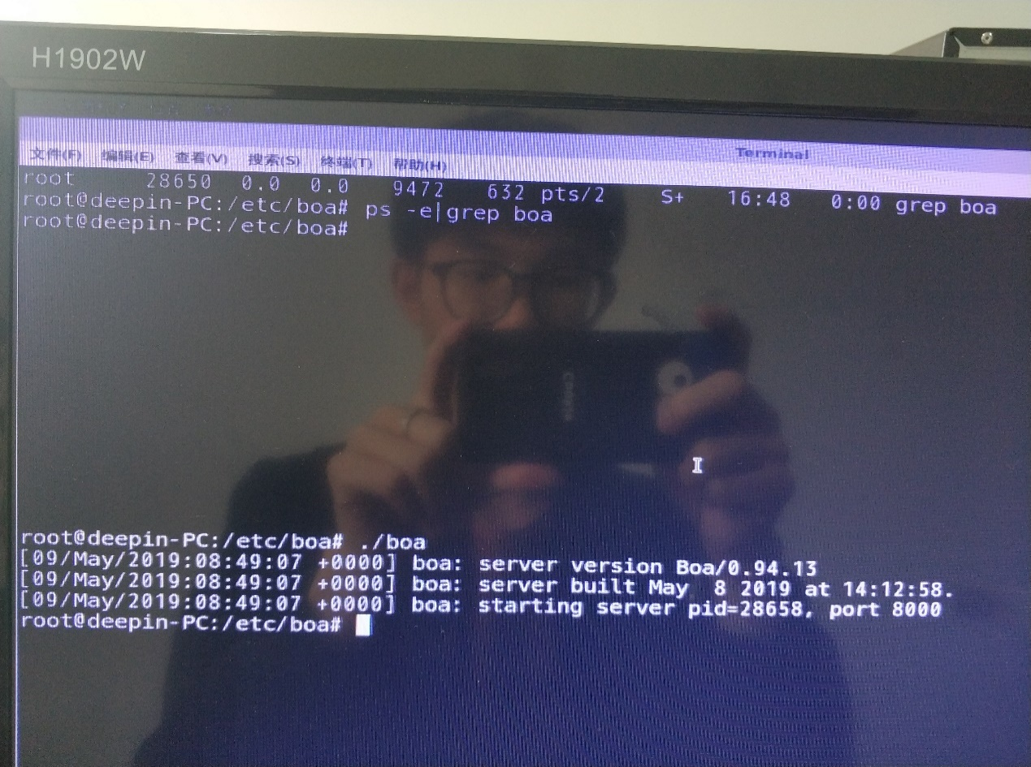成功：

错误1 ：**unable to listen ：Arddess already user**

解决 **修改boa.conf 文件中的 port 80 （端口号）**

错误2：:**boa.c:228 - icky Linux kernel bug! : successful**

解决  **修改src/boa.c　　注释掉下面语句:**

**if (setuid(0) != -1){　　DIE(”ickyLinux kernel bug!”);　　}**

**即修改为:　 #if 0**

**if(setuid(0) != -1)**

**{ 　　DIE(”icky Linux kernel bug!”); 　　}**

**#endif**

**运行成功后**

**/************************************************************/**

**在开发板系统中进行：**

**在根目录下创建 www 文件夹**

**sudo mkdir /www**

**在 www中创建cgi-bin 文件夹，**

**sudo mkdir /www/cgi-bin**

**给www 和 cgi-bin 777 的权限**

**chmod -R 777 www**

**chmod -R 777 cgi-bin**

**将写好的网页放到www目录下，将 .cgi 程序拷贝到cgi-bin目录下**

**在浏览器中输入 板子ip/index.html 就可以访问设置好的主页了，调用cgi程序**